Tygryski 27-30.04
Krąg tematyczny: Chronimy przyrodę
W tym tygodniu realizujemy temat który obejmuje zagadnienia związane z przyrodą i środowiskiem naturalnym. Dzieci dowiedzą się jakie znaczenie dla jakości powietrza mają drzewa, poznają literę „J”, ‘j”, zrozumieją potrzebę dbania o środowisko i segregacji śmieci.
- Czyste powietrze-czy wiemy, czym oddycham
1)Na początek gimnastyka:

Nóżka lewa, nóżka prawa
Sport dla zdrowia ważna sprawa
Obie nóżki do kółeczka
Umiem skakać jak piłeczka
Ręce w górę, w przód i w bok
Teraz zrobimy przysiad i skok
Wszyscy wznosimy ręce do góry
Tak jak po niebie wędrują chmury.
Rodzic czyta wiersz a dziecko prezentuje ruchy, następnie dziecko powtarza w Rodzicem a z czasem stara się zapamiętać samo

2) Co to jest powietrze? – rozmowa kierowana.
Rodzic zadaje dziecku pytanie:
Co to jest powietrze?,
Gdzie się znajduje?,
Jaki ma kształt i kolor?,
Po czym poznajemy, że jest?,
Czy bez powietrza można puszczać bańki mydlane, nadmuchać balon, puścić latawiec?,
Czy powietrze może być brudne?,
Co wpływa na czystość powietrza?
Można przeprowadzić prosty eksperyment: pokazać dziecku pusty woreczek a następnie napełnić powietrzem i zapytać co jest w środku?(powietrze) Zapytać czy powietrze ma kształt, kolor, zapach?
Następnie Rodzic pokazuje różne obrazki(zamieszczone poniżej) . Zadaniem dzieci jest określenie, czy dany przedmiot wpływa na jakość powietrza, a jeśli tak, to czy jest to wpływ pozytywny (dzieci unoszą kciuk do góry), czy negatywny (dzieci kierują kciuk w dół).

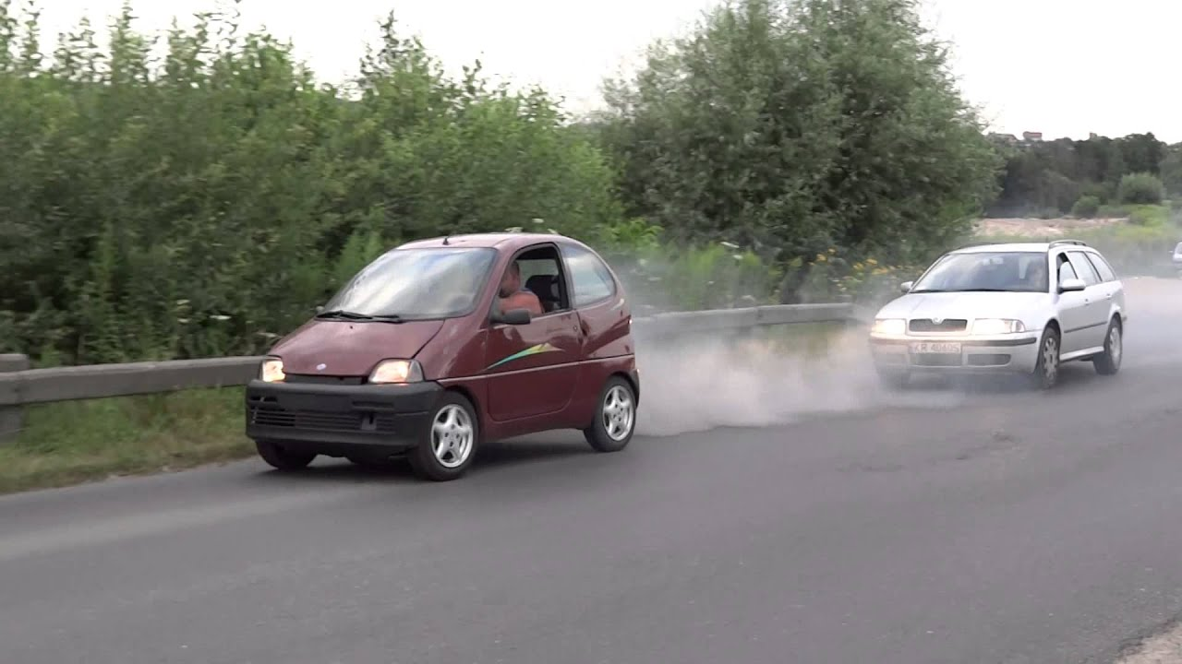

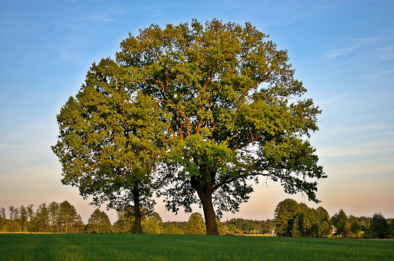

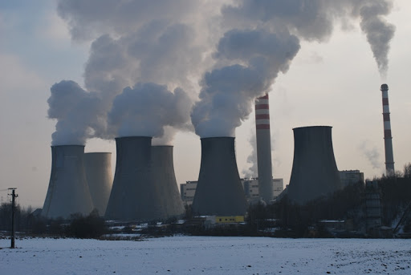

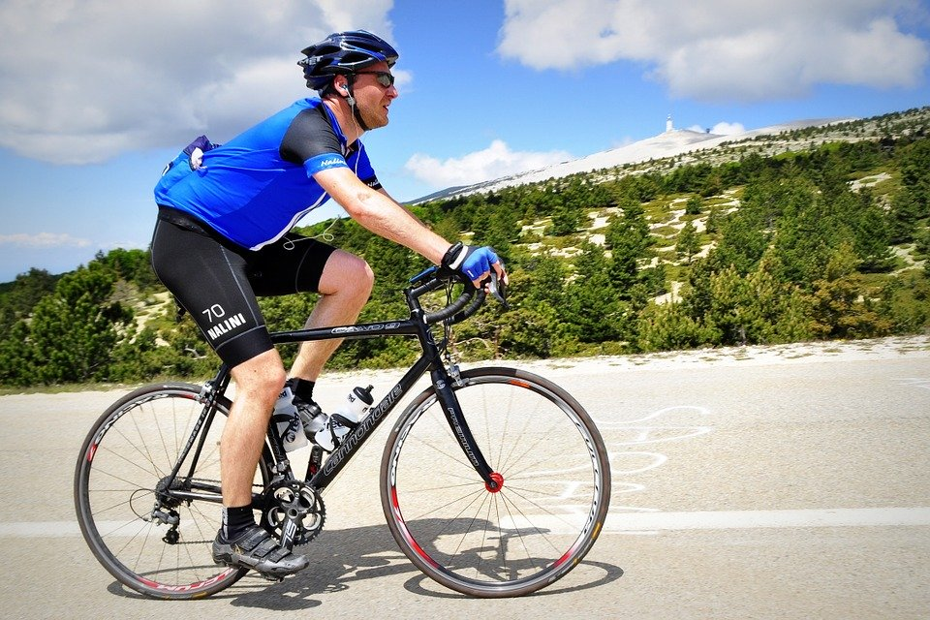
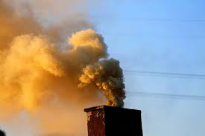

2)Historia o sadzeniu drzew – zabawa rozwijająca kompetencje językowe, wykonanie zadania w „Kartach pracy”(Książka) s.58.
Dzieci oglądają obrazki historyjki, próbują odgadnąć jej treść, uzupełniają ją, doklejając brakujące elementy, opowiadają własnymi słowami o tym, co robią
dzieci na każdym obrazku, nadają tytuł historyjce i oceniają postawę jej bohaterów. Próbują także odpowiedzieć na pytanie: W jaki sposób dzieci postanowiły walczyć o czyste powietrze?
Rodzic czyta zdania, a dzieci dopasowują do ich treści odpowiednie obrazki.
Zdania do ilustracji str.58
-To małe drzewka dla ciebie
-To młody las.
-Cieszymy się, gdy wokoło mamy młody las.
-Te drzewa wyrosły, bo wiele lat temu posadziły je dzieci.
-Razem zadbamy o park.
-Razem kopiemy dołki na młode drzewa.

3)Co zrobić by nie niszczyć środowiska?- praca w Kartach pracy (Książka) s.59
Omówienie z dzieckiem znaczenia znaków

4)Kwiatowy eksperyment”- eksperyment
Dzieci ustawiają dwie doniczki z ozdobnymi kwitnącymi roślinami. Do jednej z nich nic nie przyklejają ,do drugiej przyklejają samodzielnie przygotowany
rysunek przedstawiający plasterek cytryny. Od tej pory kwiatek w doniczce bez obrazka będzie podlewany samą wodą, a drugi kwiatek – sokiem z cytryny. Dzieci będą prowadzić obserwacje, zwracając uwagę na kolor kwiatów i liści

5)Co porwał wiatr?- zabawa badawcza na podwórku
Dziecko gromadzi na podwórku dowolne przedmioty lekkie i ciężki(woreczek, kamień, papier, gałązka itd.) i obserwuje zachowanie przedmiotów na wietrze.
Można również użyć również bańki mydlane jeśli są dostępne i obserwować kierunek i siłę wiatru.
6)Piosenka „Ekologa znak”
https://www.youtube.com/watch?v=JIEDy5UiRPU
- Co mają wspólnego deszcz i cytryna?

Po co jest deszcz? – rozmowa zainspirowana treścią wiersza A. Frączek pt. „Deszcz”.
Rodzice zadają pytania:
Co robi się mokre, kiedy pada deszcz?,
Co może się stać, kiedy deszcz nas przemoczy?,
Czy wszyscy nie lubią deszczu?,
Kto się cieszy z deszczu?
Następnie prezentują wiersz:
Deszcz
Gwałtu, rety! Co się dzieje?!!
Z nieba znów jak z cebra leje!
Deszcz przemoczył w parku ławki,
Kosz na śmieci i huśtawki,
Zrosił nowy szyld w hotelu,
A pieczarce zmył kapelusz…
Chyba zaraz humor stracę!
Gdy poszedłem z psem na spacer,
Dopadł mnie paskudny katar,
A Burkowi zmokła łata!
A w dodatku nikt dokoła
Nie rozumie mej niedoli:
Ani morze parasoli,
Ani drzewa,
Ani krzaki…
Z gniazdek wyfrunęły ptaki –
W deszczu piórka sobie myją
I deszczówkę z kałuż piją.
Klon z radości się zieleni,
a dżdżownica wyszła z ziemi…
Chyba wszystkich ten deszcz cieszy!
Oczywiście oprócz pieszych…
Agnieszka Frączek
2)Co wspólnego ma deszcz z cytryną? – zabawa badawcza, opisywanie cech cytryny.
Rodzic pokazuje dziecku cytrynę i mówi, że deszcz ma cechę wspólną z cytryną. Dziecko określa cechy cytryny i próbują określić, która z nich pasuje do deszczu. Rodzic kroi cytrynę i wyciska z niej sok do kubeczka. Dzieci obserwują pierwszą wspólną cechę – obie rzeczy są mokre. Na koniec dzieci próbują odrobinę soku z cytryny, określają jej smak, a nauczyciel informuje, ze deszcz może mieć, tak jak cytryna, odczyn kwaśny. Następnie prowadzący opowiada o skutkach kwaśnych deszczy.
Przydatne informacje dla zainteresowanych dzieci:
Zwykły, czysty deszcz nie jest szkodliwy dla natury, ale zanieczyszczenia powietrza powodują, że deszcz robi się kwaśny i wówczas szkodzi przyrodzie. Opady niszczą warstwę znajdującą się na liściach. Bez tej warstwy woda bardzo szybko paruje z liści, w rezultacie czego rośliny zielone się wysuszają. Zaczynają chorować, a ich liście (igły) żółkną i opadają. Kwaśne deszcze mają również
niekorzystny wpływ na gleby. Kwas wypłukuje z nich wapń. Pozbawione wapnia grunty stają się niezdatne do uprawy. Ziemia robi się jałowa. W takiej nieżyznej
ziemi rośliny umierają. Również jeziora cierpią z powodu kwaśnych deszczy. Giną w nich rośliny i zwierzęta, zwłaszcza ryby, które potrzebują czystej wody (pstrągi i łososie).

Skutki kwaśnego deszczu:

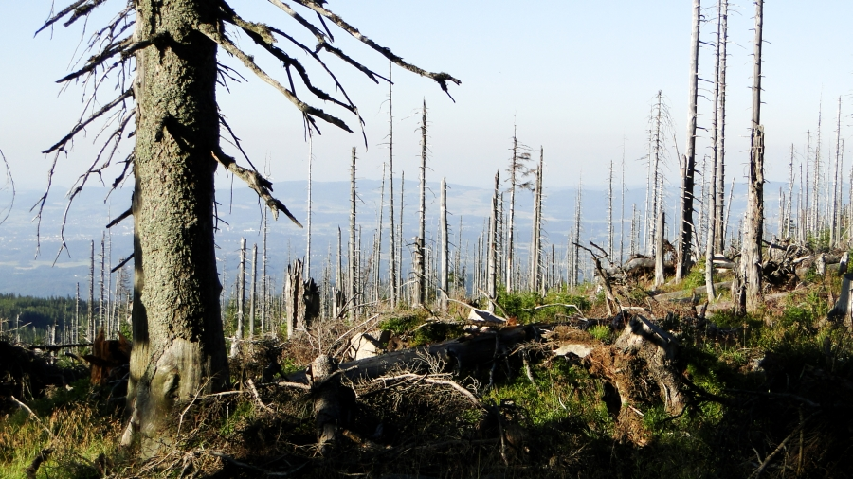

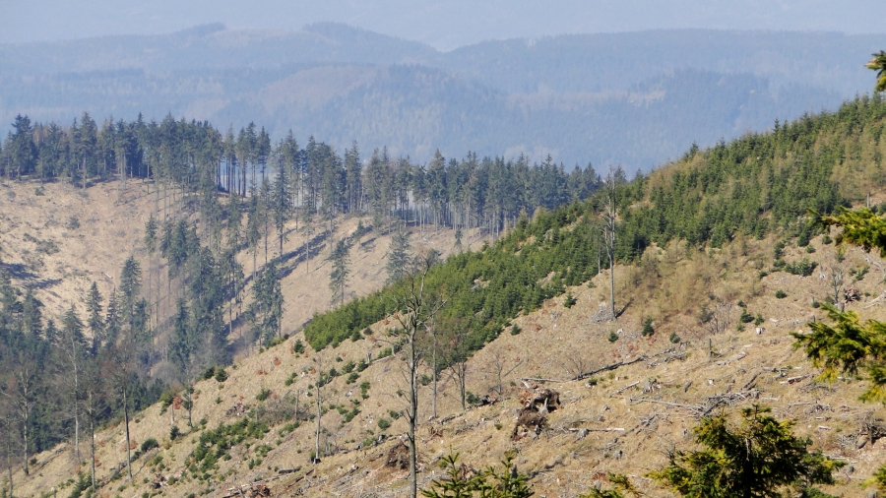

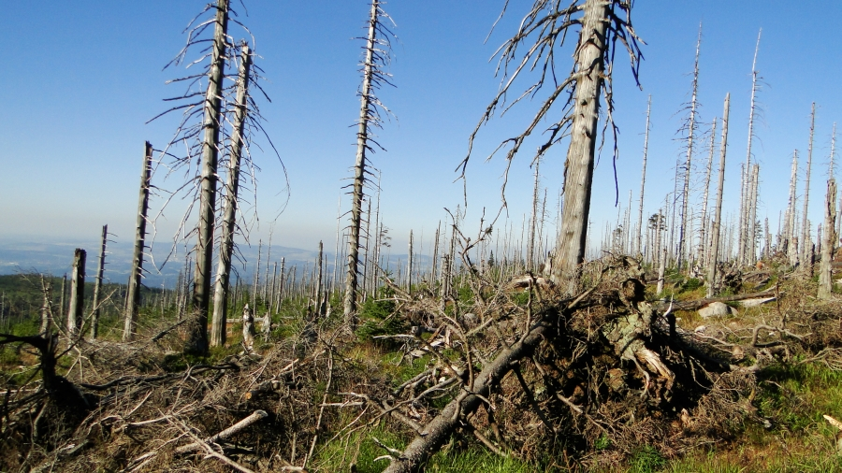
3)Skojarzenia – zabawa dydaktyczna, kształtująca kompetencje językowe.
Rodzic podaje przymiotnik, dzieci mówią: jak... i dodają nazwę rzeczy, która im się z danym przymiotnikiemkojarzy,
np. mokry jak (deszcz), kwaśny jak( cytryna), wysoki jak( wieża), gruby jak (słoń), ostry jak (nóż), długi jak (wąż), lekki jak (piórko).

4)”J” jak „jajko”– zabawa dydaktyczna, zapoznanie z małą i wielką literą „j”.
Rodzic pyta, na jaką głoską zaczyna się słowo „jak” z poprzedniej zabawy i czy dziecko zna jeszcze inne słowa zaczynające się na „j”. Dziecko podaje słowa z głoską „j” w nagłosie, śródgłosie i wygłosie, określają jej położenie. Dzielą słowa na sylaby,(wyklaskują), określają ich liczbę, podejmują próby głoskowania prostych słów. Rodzic prezentuje wielką i małą literę „j” oraz pokazuje sposób jej pisania. Dzieci omawiają wygląd liter, szukają skojarzeń związanych z ich kształtem. Rodzic poleca dzieciom ułożenie litery „j” ze sznurków, tasiemek lub
sznurowadeł.

Praca w Książce – s.60,61.

- Po co nam tyle koszy na śmieci?
1)Rady pana śmietnika
Zobacz filmik:
https://www.youtube.com/watch?v=uWLFOUKkzGA
Rodzice rozmawiają z dzieckiem na temat obejrzanego filmiku. Pytają: ”O czym był?, „Co Ci się podobało?, „Jakie kolory mają pojemniki na śmieci?” ,”Co oznacza dany kolor?”

2)Jak to można wykorzystać – zabawa rozwijająca kreatywne myślenie.
Dzieci gromadzą przedmioty które można wyrzucić do kosza i próbują je przetworzyć na coś np. papierowe pudełko po butach można przerobić na skrzynie na skarby, szklany słoik na wazon, pojemnik na śrubki itd.

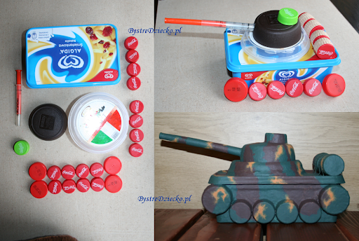

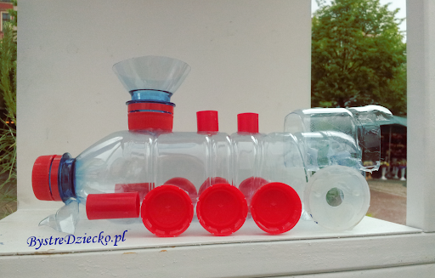
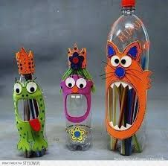

3)”Wrzuć śmieci do odpowiedniego pojemnika na śmieci”-Praca w Książce str.62,63

- Kto odpowiada za czystość na naszej planecie?
1) Podsumowanie wiadomości dotyczących ochrony środowiska
„Rady na odpady”
https://www.youtube.com/watch?v=0WS8vo0iD2k

2) Czysta Ziemia – pogadanka.
Dzieci opowiadają własnymi słowami o tym, jak każdy człowiek może przyczynić się do tego, aby na świecie było czysto. Rodzic zadaje pytania, kieruje rozmową, przypominając o segregowaniu odpadów, przetwarzaniu śmieci, ograniczeniu
korzystania z przedmiotów jednorazowego użytku takich jak foliowe torebki, korzystaniu z roweru lub komunikacji miejskiej zamiast samochodu, naprawianiu zepsutych rzeczy zamiast kupowania nowych, gaszeniu światła, gdy wychodzimy z pokoju zakręcaniu wody, gdy myjemy zęby, niezrywaniu
kwiatów na bukiety, niełamaniu gałęzi drzew

Obrazki na podstawie których można omówić zagadnienia, określanie które co jest właściwe a co nie :
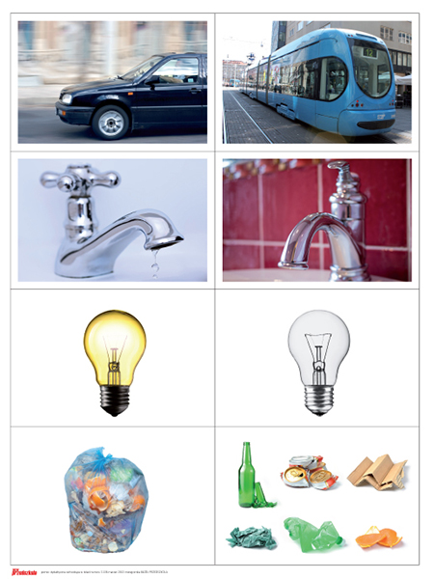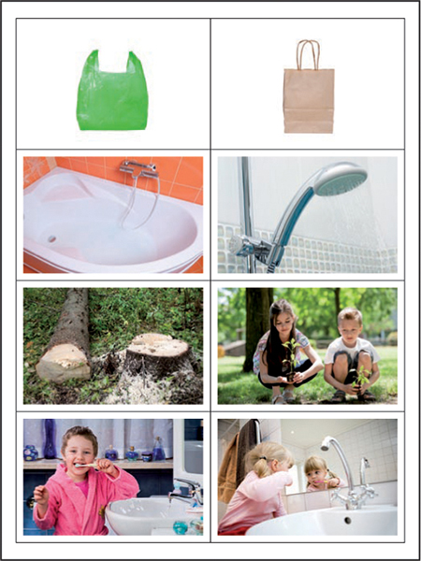

3)Zadanie dla dziecka: przygotować w pokoju pojemniki do segregacji śmieci(na plastik i papier) z niepotrzebnych pudełek i wrzucać do nich śmieci .
4) Posłuchaj, policz i ułóż – zabawa dydaktyczna, liczenie usłyszanych dźwięków wykonanych na samodzielnie zrobionych instrumentach.

Dzieci wykonują pałeczki do gry na bębenku. W tym celu przyklejają do jednego końca patyka do szaszłyków pasek falistej tektury (ok. 2 cm szerokości),
następnie zwijają tekturkę i przyklejają jej koniec. Zrobioną w ten sposób pałeczką mogą uderzać o kubek po jogurcie, który będzie służył za bębenek.
Rodzic dziecko uderza pałeczką w kubek kilka razy, dziecko z zamkniętymi oczami próbuje policzyć usłyszane dźwięki i ułożyć na dywanie tyle samo patyczków lub innych liczmanów i zapisać cyfrę.

5)Pod dyktando- zabawa ruchowa utrwalająca kierunki
Dziecko się porusza po pokoju a Rodzic wydaje polecenie np. dwa kroki do przodu, jeden krok w prawo, trzy kroki w lewo, jeden do tyłu, w tył zwrot, podskocz trzy razy do przodu, idź tyłem 3 kroki i zrób przysiad, zrób dwa poskoki i jeden krok w prawo itd.

6)Wymyśl zadanie dla Rodzica-zabawa dydaktyczna z el. liczenia
Na początku Rodzic prosi by dziecko policzyło za pomocą liczmanów(guzików, fasolek, kartoników z papieru) zadanie które zaprezentuje Rodzic np. W koszu było 10 jabłek , dzieci zjadły 5 ile zostało?
Mama kupiła 4 jabłka, 3 banany i 1 gruszkę. Ile mama kupiła owoców?
Następnie Rodzic prosi by dziecko wymyśliło dla niego zadanie. Rodzic może wskazać błędną odpowiedz by sprawdzić czy dziecko liczy razem z nim.

7)Praca w Książce str.64,65

Zadanie dodatkowe dla chętnych dzieci

1)Zaczarowana maszyna – zabawa matematyczna.
Rodzic pokazuje dzieciom dowolną skrzynkę – zaczarowaną maszynę, która zmienia liczby. Do środka Rodzic wcześniej włożył kartoniki z liczbami od 2 do 15. W ręku trzyma kartonik z cyfrą „1” i komentuje swoje czynności: Zobaczcie, wkładam do środka kartonik z cyfrą „1” a wyjmuję kartonik z cyfrą „2”. Co ta maszyna zrobiła? Jeśli dzieci nie domyślają się, o co chodzi, Rodzic kontynuuje, nie wyjawiając zasady: Wkładam do środka kartonik z cyfrą „2” a wyjmuję kartonik z cyfrą „3”. Co ta maszyna zrobiła? Jeśli dzieci domyślą się, że maszyna dodaje 1 do każdej liczby, Rodzic kontynuuje: Jeśli włożę cyfrę „3”, to jaki wyjmę kartonik? Dzieci odpowiadają. Rodzic przechodzi do większych
liczb, aż w końcu wyjmuje kartonik z liczbą „15”.
Dokładnie omawia wygląd liczby. Prosi, aby dzieci zapisały liczbę „15” palcem na dywanie, palcem na swojej lewej dłoni, ulepiły liczbę z plasteliny.

2)Kwiatki na rabatki – zabawa matematyczna.
Rodzic ćwiczy z dziećmi dopełnianie do 15, wykorzystując dowolne liczmany lub klamerki do wieszania prania. Następnie dziecko rzuca kostką i odbiera od Rodzica tyle kwiatków(klamerek) ile wskazała kostka. Układa je w swojej szarfie – rabatce.
Zadaniem dzieci jest dorysowanie i wycięcie tylu kwiatków, aby w każdej rabatce było ich 15.
Po skończonym zadaniu dzieci wykonują zadanie w „Kartach pracy”:
Książka str. 93

Za ciężką pracę wszystkie dzieci otrzymują medal „Przyjaciel Przyrody” który mogą wyciąć i ozdobić w dowolny sposób.
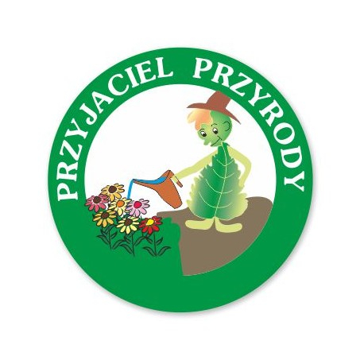
Miłej pracy Pozdrawiam

